МИНОБРНАУКИ РОССИИ
САНКТ-ПЕТЕРБУРГСКИЙ ГОСУДАРСТВЕННЫЙ ЭЛЕКТРОТЕХНИЧЕСКИЙ УНИВЕРСИТЕТ
«ЛЭТИ» ИМ. В.И. УЛЬЯНОВА (ЛЕНИНА)

Кафедра САУ

ОТЧЕТ

по лабораторной работе №8
по дисциплине «Электрический привод» Тема: ИССЛЕДОВАНИЕ МАШИН ПЕРЕМЕННОГО ТОКА

Студенты гр. 2491

Сулинский Е.В. Грачев И.Г.
Недовизий А.И.
Цыкунова Н.В.

Преподаватель Богданова С.М.

Санкт-Петербург

2025 г.

Цель работы:
Исследование характеристик асинхронного и синхронного двигателей, разомкнутой системы «преобразователь частоты–асинхронный двигатель» при различных режимах скалярного управления.

Описание лабораторной установки:
Лабораторный стенд представляет собой цельную конструкцию, включающую отдельные модули, которые соединяются между собой проводами. Стенд подключен к исследуемым электрическим машинам, которые установлены рядом со стендом. Модуль питания предназначен для подачи напряжения на лабораторный стенд, он состоит из автоматического выключателя QF1, контактора KМ1 включения и выключения асинхронного двигателя М1. Модуль измерения мощности (МИМ) предназначен для измерения напряжения, тока, мощности и других величин, подаваемых на АД. Тиристорный преобразователь предназначен для питания двигателя постоянного тока М2 с независимым возбуждением. Модуль возбуждения (МВ) предназначен для исследования синхронного двигателя. Каждый из модулей имеет переключатель «Сеть» для подачи напряжения, а также переключатели и потенциометры для управления режимами работы. Схема лабораторного стенда приведена на рисунке 1.

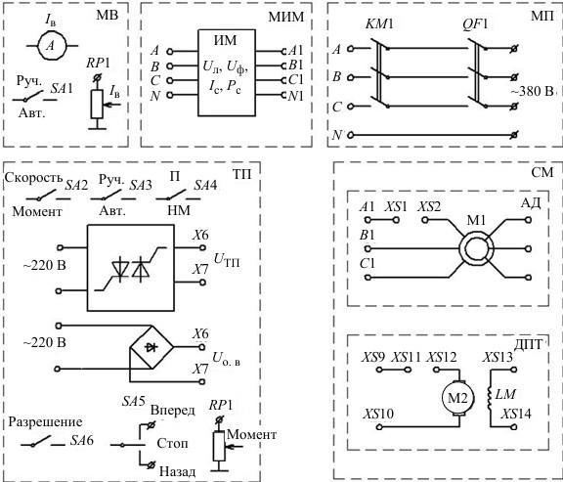

Рисунок 1 – Схема лабораторного стенда

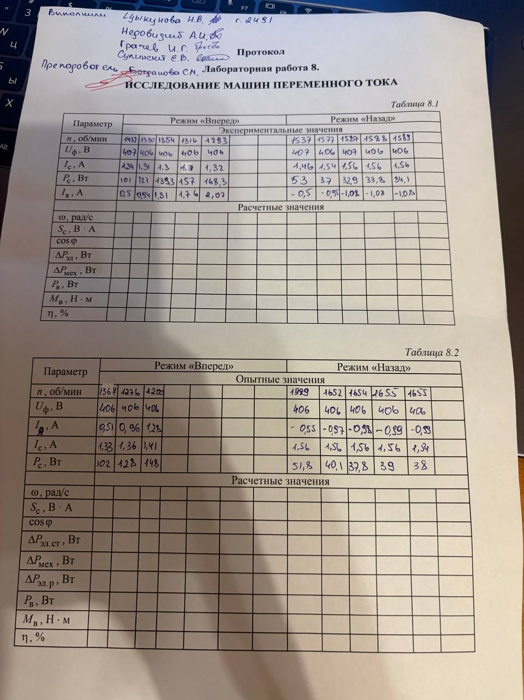

Результаты выполнения заданий
- Расчёт параметров АД двигателя
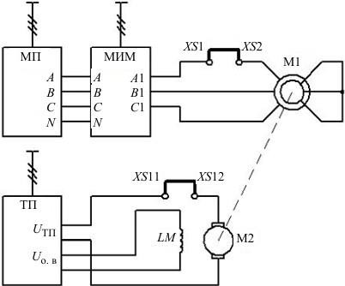
Схема эксперимента с АД с КЗ ротором приведена на рисунке 2.

Рисунок 2 – Схема для исследования АД с КЗ ротором Пример расчёта полной мощности, потребляемой из сети
𝑆 = 3𝑈_{ф}𝐼_{𝑐} = 3 ∙ 407 ∙ 1,34 = 1636,14 В ∙ А
Пример расчёта cosϕ:

3𝑃_{𝑐} =
𝑆
3 ∙ 101
= 0,19
1636,14

Пример расчёта электрических потерь в цепи статора:
𝛥𝑃_{эл} = 3𝐼2𝑅 = 3 ∙ 1,342 ∙ 19 = 102,35 Вт Пример расчёта электрических потерь в цепи ротора:
𝑐 1
𝛥𝑃_{эл.р.} = 3𝐼2𝑅₂ = 3 ∙ 0,52 ∙ 25 = 18,75 Вт Пример расчёта полезной мощности на валу:
2
𝑃_{в} = 3𝑃_{𝑐} − 𝛥𝑃_{эл} − 𝛥𝑃_{мех} = 3 ∙ 101 – 102,35− 110 = 88,6 Вт
Пример расчёта момента на валу двигателя:
𝑃_{в} 88,6
М_{в} = ω = 62,82 = 1,41 Н ∙ м
Пример расчёта КПД в двигательном режиме электродвигателя:

𝜂 = 𝑃_{в} = 3 ∙ 101 = 24,98 %
3*𝑃с 88,6

Пример расчёта КПД в генераторном режиме электродвигателя:
𝜂 = 3𝑃с = 3 ∙ 101 = 24,98 %
𝑃в 88,6
Расчётные значения приведены в Таблице 1.
График механической характеристики приведен на рисунке 3, график КПД на рисунке 4, график cosφ на рисунке 5.
Таблица №1 – Расчет параметров трехфазного АД с КЗ ротором
Режим "Вперед" Режим "Назад"
Параметр
 | Экспериментальные значения
n, об/мин | 1432 | 1390 | 1354 | 1316 | 1293 |  | 1537 | 1577 | 1587 | 1588 | 1589
Uф, В | 407 | 406 | 406 | 406 | 406 |  | 407 | 406 | 406 | 406 | 406
Ic, А | 1,34 | 1,31 | 1,3 | 1,31 | 1,32 |  | 1,46 | 1,54 | 1,56 | 1,56 | 1,56
Pc, Вт | 101 | 121 | 139,3 | 157 | 168,3 |  | 53 | 37 | 32,9 | 33,8 | 34,1
Iя, А | 0,5 | 0,94 | 1,31 | 1,76 | 2,07 |  | -0,5 | -0,95 | -1,08 | -1,08 | -1,08
Расчетные значения
ω, рад/c | 149,948 | 145,55 | 141,78 | 137,801 | 135,393 |  | 160,9424 | 165,131 | 166,178 | 166,283 | 166,387
Sc, ВА | 1636,14 | 1595,58 | 1583,4 | 1595,58 | 1607,76 |  | 1782,66 | 1875,72 | 1900,08 | 1900,08 | 1900,08
cosφ | 0,18519 | 0,2275 | 0,26393 | 0,29519 | 0,31404 |  | 0,089193 | 0,05918 | 0,05195 | 0,05337 | 0,05384
ΔPэл, Вт | 102,349 | 97,8177 | 96,33 | 97,8177 | 99,3168 |  | 121,5012 | 135,181 | 138,715 | 138,715 | 138,715
ΔPмех, Вт | 11 | 11 | 11 | 11 | 11 |  | 11 | 11 | 11 | 11 | 11
Pв, Вт | 189,651 | 254,182 | 310,57 | 362,182 | 394,583 |  | 26,4988 | -35,181 | -51,015 | -48,315 | -47,415
Мв, Нм | - | 1,74636 | 2,1905 | 2,6283 | 2,91436 |  | - | -0,2131 | -0,307 | -0,2906 | -0,285
η, % | 62,591 | 70,0227 | 74,3168 | 76,8965 | 78,1508 |  | 60,00272 | -31,551 | -19,347 | -20,987 | -21,575

Рисунок 3 – Механическая характеристика АД с КЗ ротором

Рисунок 4 – Зависимость КПД двигателя от величины момента на валу

Рисунок 5 – Зависимость cosφ от величины момента на валу
По электромеханической характеристике, изображенной на рисунке 3, можно сделать вывод, что при смене режима двигателя с “Вперед” на “Назад” точка характеристики попадает во 2 четверть – рекуперативный режим торможения, а далее машина начинает работать в генераторном режиме. По полученной зависимости КПД от момента на валу, можно сделать вывод, что номинальное значение момента у двигателя примерно равно 0.5 Нм, так как при этом значении двигатель имеет наибольшее КПД.

Исследование синхронного двигателя
Статорная цепь синхронного электродвигателя подключается к сети трехфазного напряжения 380В модуля питания через измеритель мощности. В роторную цепь подается постоянное напряжение с выходов модуля возбуждения, для этого две фазы обмотки ротора включаются параллельно. В качестве нагрузочной машины выступает двигатель постоянного тока, подключенный к тиристорному преобразователю. Ток и напряжение якоря контролируются на индикаторе модуля ТП. Схема эксперимента приведена на рисунке 6.
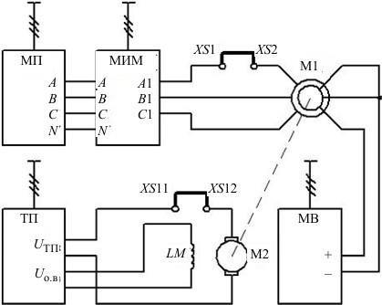

Рисунок 6 – Схема исследования СД

В Таблице 2 приведены результаты эксперимента и расчёта.
График механической характеристики приведен на Рисунке 7, график КПД на Рисунке 8, график cosφ на Рисунке 9.

Таблица №2 – Расчет параметров СД

Параметр | Режим "Вперед" |  |  | Режим "Назад"
 | Экспериментальные значения
n, об/мин | 1367 | 1276 | 1200 | 1999 | 1652 | 1654 | 1655 | 1655
Uф, В | 406 | 406 | 406 | 406 | 406 | 406 | 406 | 406
Ic, А | 0,51 | 0,96 | 1,28 | -0,55 | -0,97 | -0,98 | -0,99 | -0,99
Pc, Вт | 102 | 128 | 148 | 51,8 | 40,1 | 37,8 | 39 | 38
Iр, А | 1,33 | 1,36 | 1,41 | 1,56 | 1,56 | 1,56 | 1,56 | 1,54
Расчетные значения
ω, рад/c | 143,14 | 133,61 | 125,65 | 209,32 | 172,98 | 173,19 | 173,298 | 173,3
Sc, ВА | 621,18 | 1169,3 | 1559 | -669,9 | -1181 | -1194 | -1205,8 | -1206
cosφ | 0,4926 | 0,3284 | 0,2848 | -0,232 | -0,102 | -0,095 | -0,097 | -0,095
ΔPэл c, Вт | 14,826 | 52,531 | 93,389 | 17,243 | 53,631 | 54,743 | 55,8657 | 55,866
ΔPмех, Вт | 11 | 11 | 11 | 11 | 11 | 11 | 11 | 11
ΔPэл р, Вт | 132,67 | 138,72 | 149,11 | 182,52 | 182,52 | 182,52 | 182,52 | 177,87
Pв, Вт | 147,51 | 181,75 | 190,5 | -55,36 | -126,9 | -134,9 | -132,39 | -130,7
Мв, Нм | 1,0305 | 1,3603 | 1,5161 | -0,264 | -0,733 | -0,779 | -0,7639 | -0,754
η, % | 48,205 | 47,33 | 42,906 | -28,07 | -9,484 | -8,409 | -8,8378 | -8,72

Рисунок 7 – Механическая характеристика СД

Рисунок 8 – Зависимость КПД двигателя от величины момента на валу

Рисунок 9 – Зависимость cosφ от величины момента на валу
По полученным характеристикам можно сделать вывод, что СД лучше работает в генераторном режиме чем АД с КЗ ротором, имеет более высокий КПД.

Вывод:
В лабораторной работе были исследованы характеристики асинхронного двигателя с короткозамкнутым ротором и синхронного двигателя в разомкнутой системе скалярного управления. Анализ полученных данных позволяет сделать следующие выводы: По показателям КПД синхронный двигатель демонстрирует более высокую эффективность в генераторном режиме, в то время как асинхронный двигатель — в двигательном. Механическая характеристика асинхронного двигателя является более мягкой по сравнению с характеристикой синхронного. При изменении направления вращения АД с «Вперед» на «Назад» наблюдается процесс рекуперативного торможения. При этом рабочая точка на механической характеристике перемещается из первого во второй квадрант, а затем, после паузы, — в третий. Значения коэффициента мощности (cosφ) для обоих типов двигателей оказались близкими.
В протоколе ток якоря получился с минусом из-за погрешностей установки, кпд в расчетах получилось отрицательным из-за тока якоря, но если поменять полярность сети, то в последнем эксперименте получится такое же КПД, но со знаком “+”

